Цель собрать и запустить проект с нуля

0. Java8

Скачать Java отсюда http://www.oracle.com/technetwork/java/javase/downloads/jdk8-downloads-2133151.html:

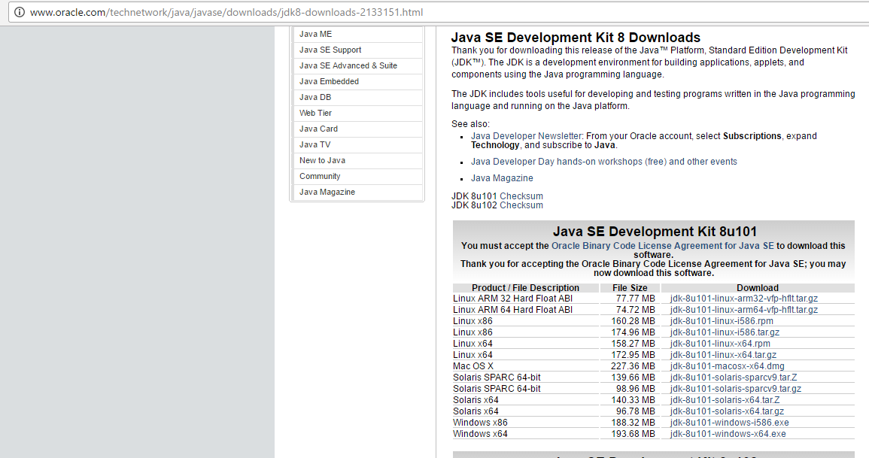

Установить.

Прописать JAVA_HOME

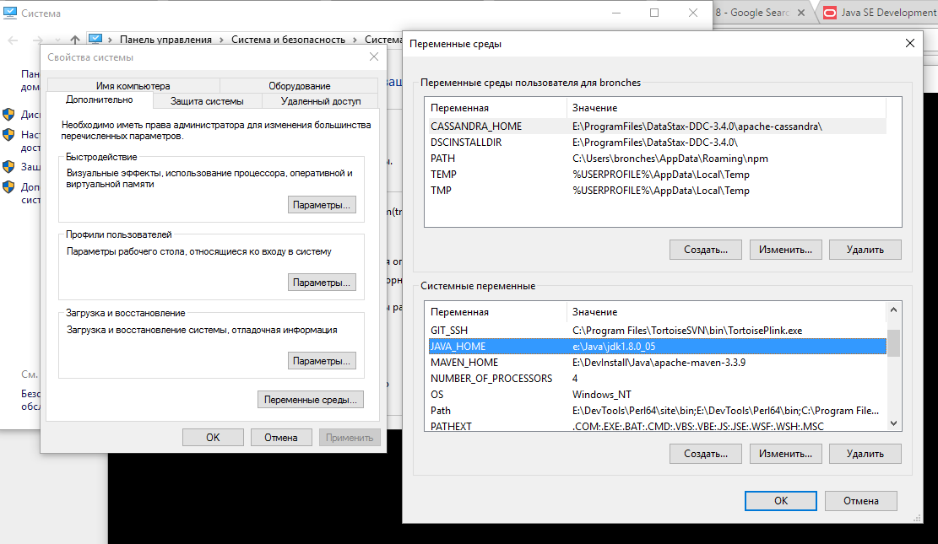

Прописать PATH:

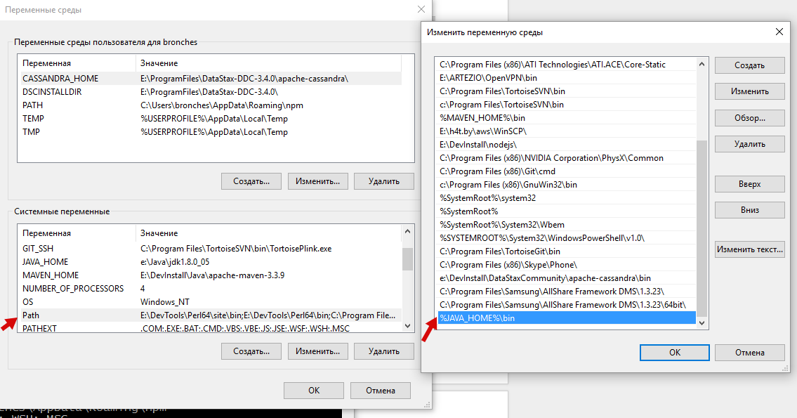

Если все в порядке, то будет

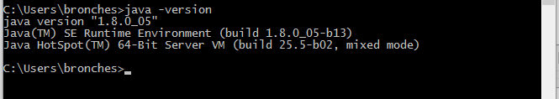

1. GIT

Скачать и установить последнюю версию отсюда: <https://git-scm.com/download/win>

<https://github.com/git-for-windows/git/releases/download/v2.9.2.windows.1/Git-2.9.2-64-bit.exe>

Если все в порядке то будет:

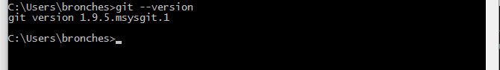

Скачать исходники проекта, в какой-нить папке:

Пишем в командной строке, имя пользователя: AlexeyAlexeenka2, пароль: 4NwL47e6B

git clone https://AlexeyAlexeenka2@bitbucket.org/aalexeenka/h4t-eng.guru-dev.git

Если все в порядке то будет так.

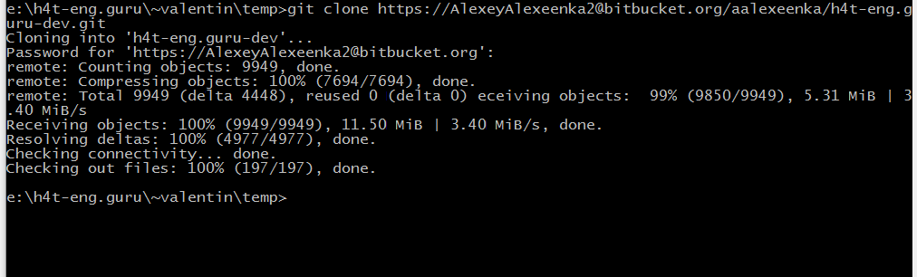

2. CASSANDRA, NOSQL DB

надо скачать:

<http://downloads.datastax.com/datastax-ddc/datastax-ddc-64bit-3.4.0.msi>

Лучше установить сюда, например: E:\ProgramFiles\DataStax-DDC-3.4.0\

Если всё прошло удачно, то должна появится служба:

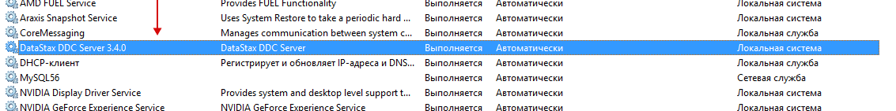

Для работы с CQL запустить отсюда: E:\ProgramFiles\DataStax-DDC-3.4.0\DevCenter\DevCenter.exe

Надо создать локальный connection к БД:

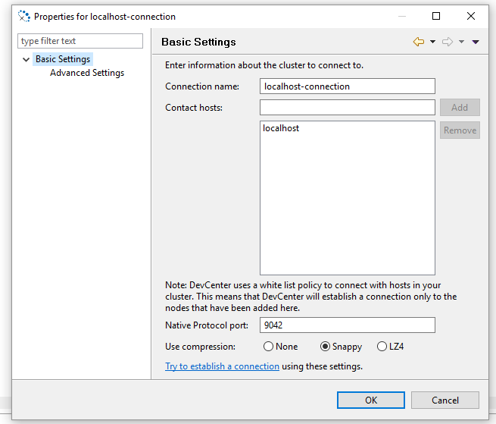

Новый keyspace:

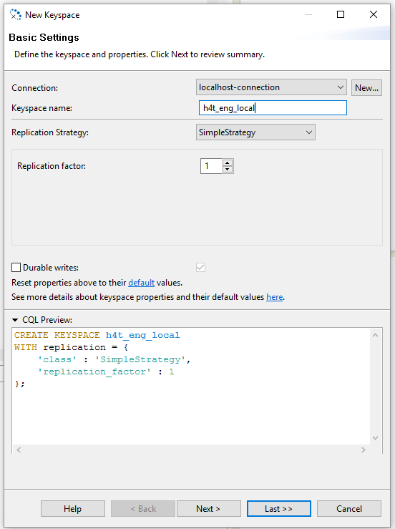

скопировать содержимое из файла и запустить:

h4t-eng.guru-dev\run-from-zero\tables.cql

3. TOMCAT

Подправить файл C:\Windows\System32\Drivers\etc\hosts

Дописать строчку: 127.0.0.1 voc-test.guru

Скачать tomcat отсюда: http://ftp.byfly.by/pub/apache.org/tomcat/tomcat-8/v8.0.36/bin/apache-tomcat-8.0.36-windows-x64.zip

Распаковать.

Подправить файл: apache-tomcat-8.0.36\conf\server.xml

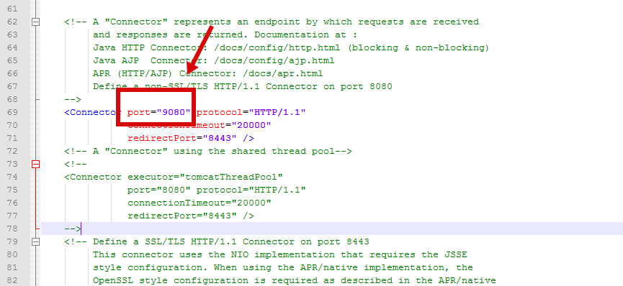

Запустить в командной строке из директории: apache-tomcat-8.0.36\bin

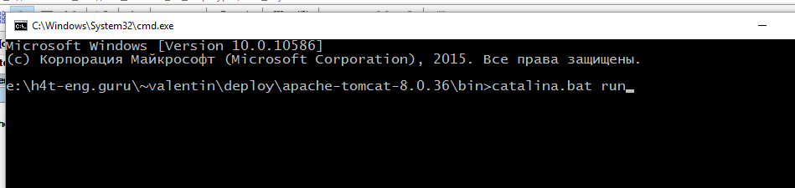

В браузере написать: <http://voc-test.guru:9080/>

Если всё в порядке откроется:

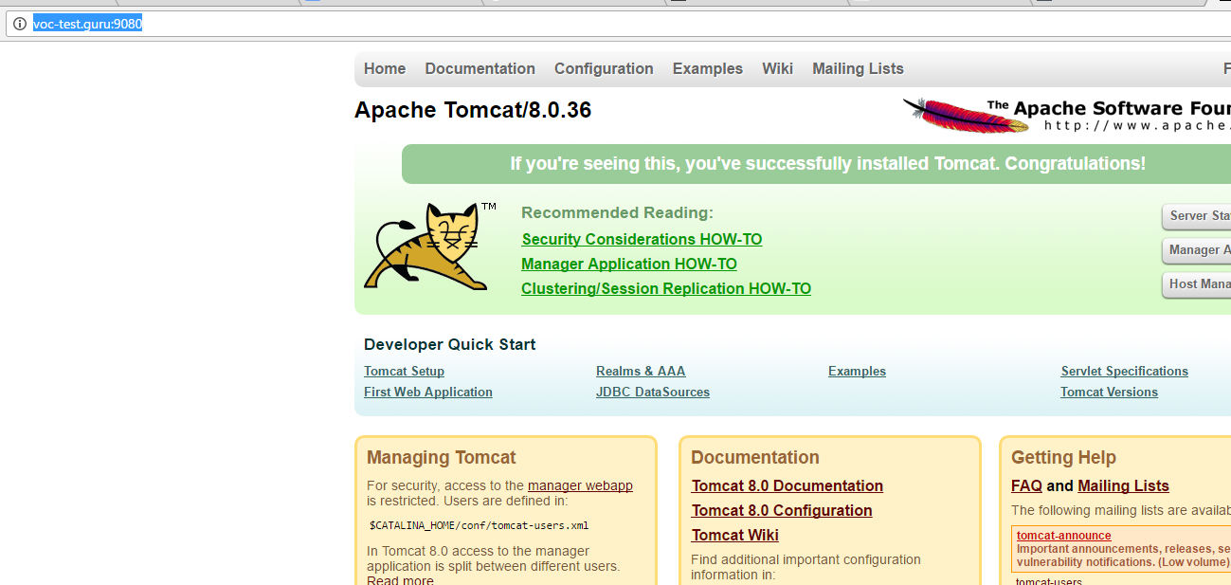

4. MAVEN

Скачать мавен отсюда, <http://ftp.byfly.by/pub/apache.org/maven/maven-3/3.3.9/binaries/apache-maven-3.3.9-bin.zip>

Распаковать, прописать в PATH,

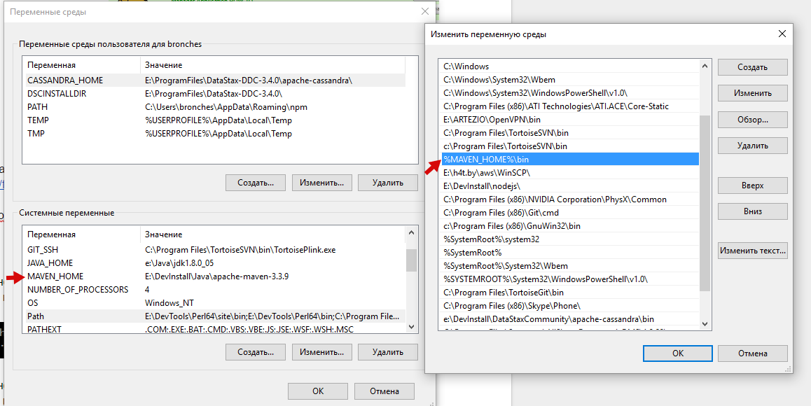

Если все в порядке, то в командной строке будет:

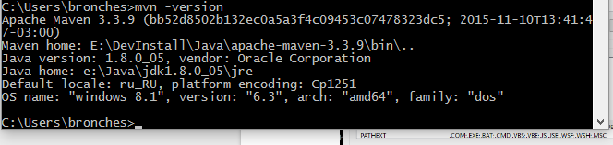

В директории e:\h4t-eng.guru\~valentin\h4t-eng.guru-dev\workspace запустить: mvn clean install

Если все в порядке то будет:

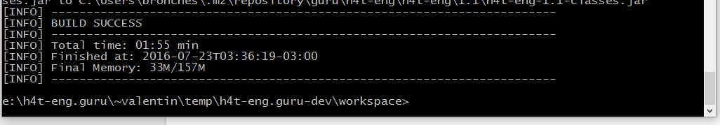

РАЗРАБОТКА И СБОРКА В IntelliJ IDEA

Установить nodejs: <https://nodejs.org/dist/v4.4.7/node-v4.4.7-x64.msi>

Если все в порядке, то из командной строки должно работать: npm -version



Установить grunt: в командной строке написать: npm install -g grunt-cli

Если все в порядке, то из командной строки должно работать:



Открыть проект надо так:

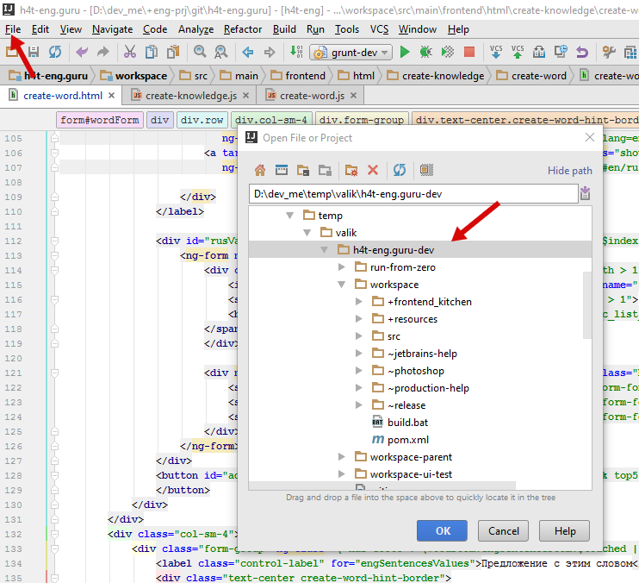

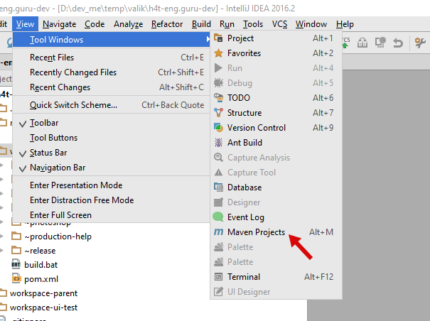

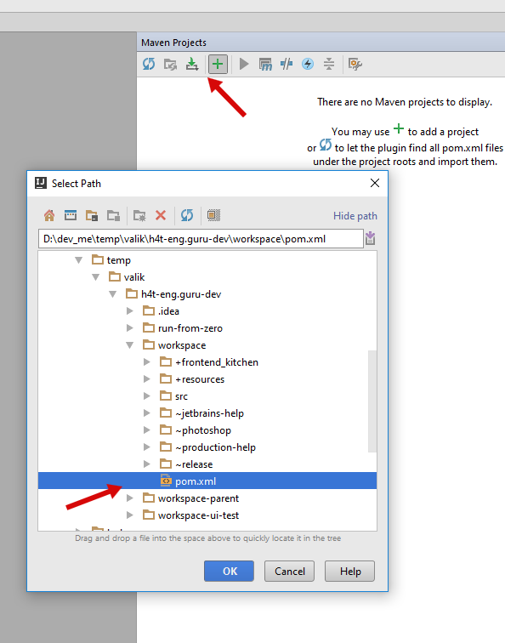

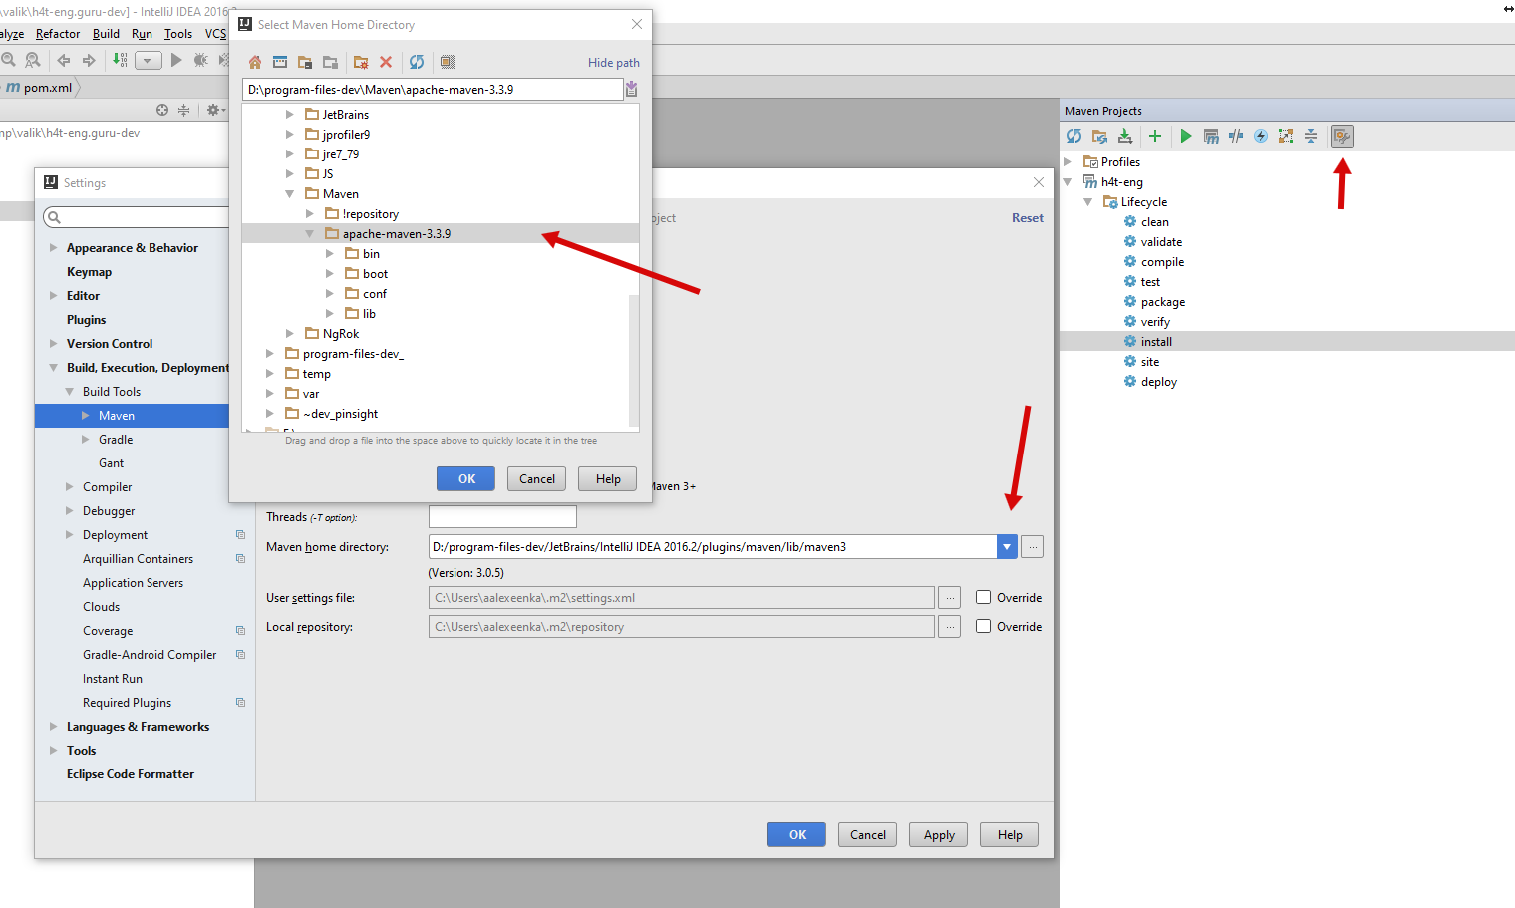

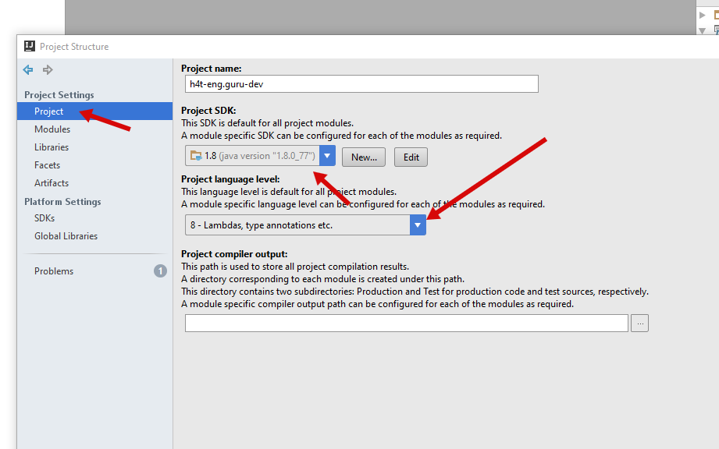

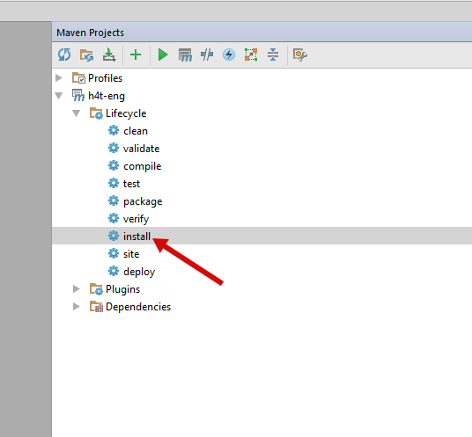

Если все в порядке то будет:

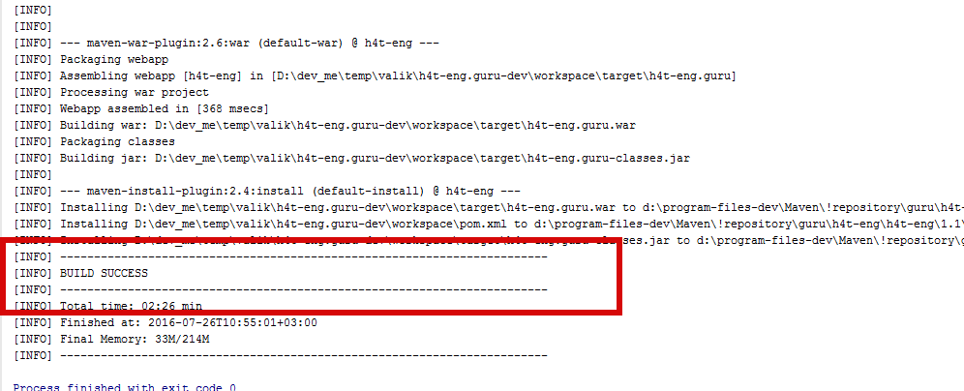

В Intellij IDEA сделать Run Configuration:

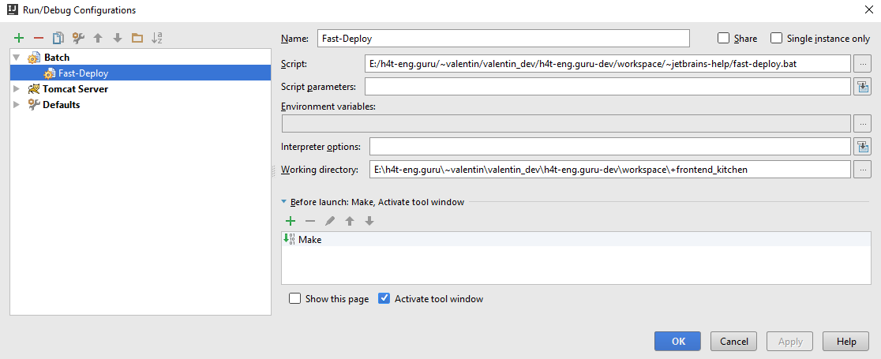

При запуске если все в порядке, то будет вот так:

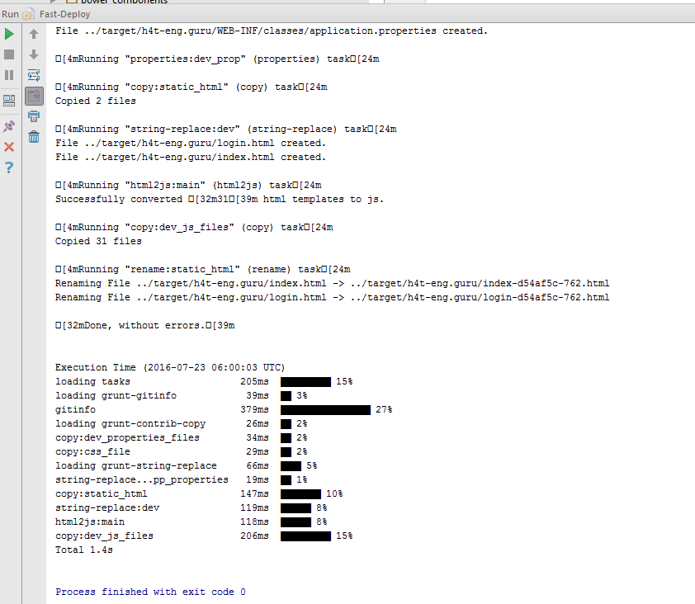

Потом запуск томката смотри по скриншотам (http://voc-test.guru:9080/):

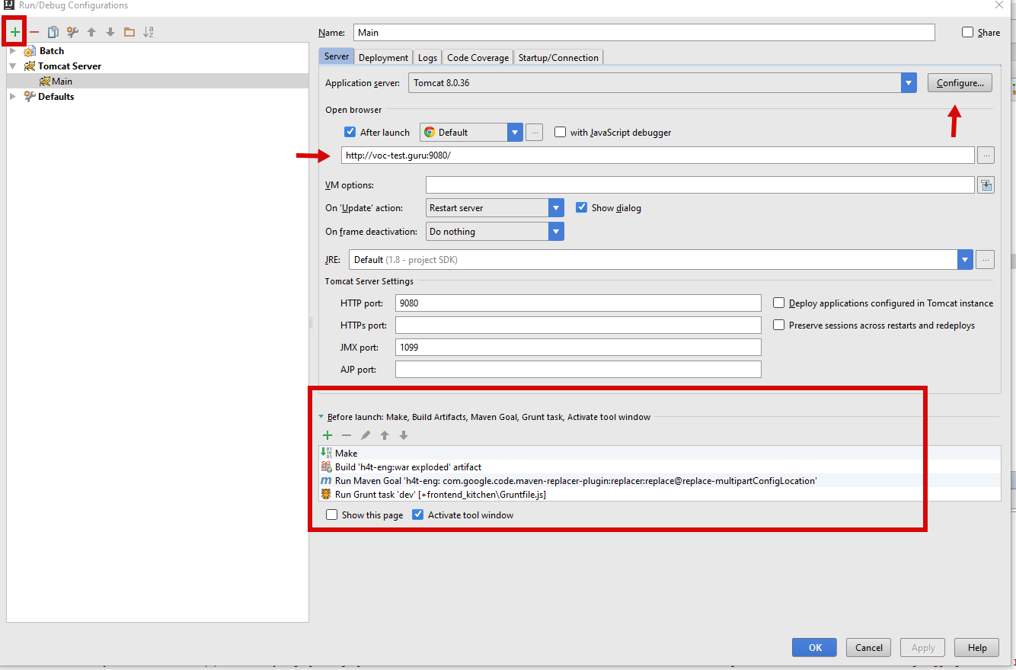

com.google.code.maven-replacer-plugin:replacer:replace@replace-multipartConfigLocation

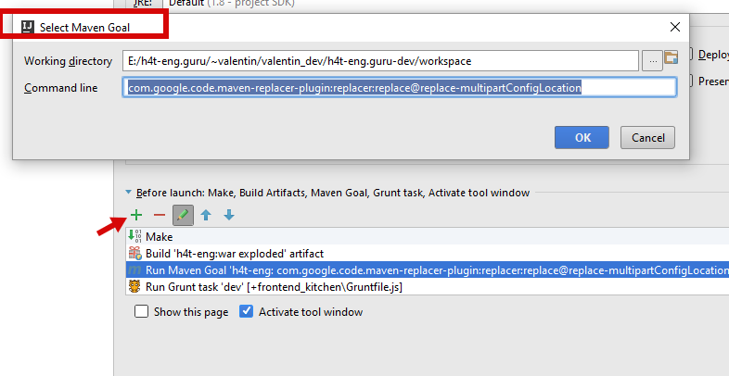

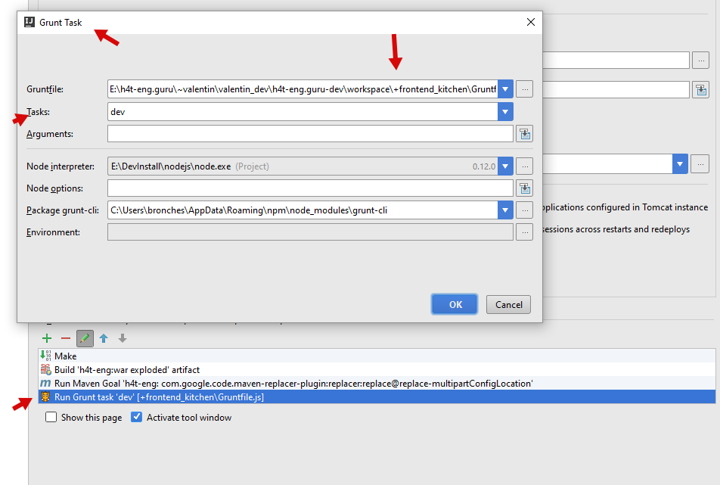

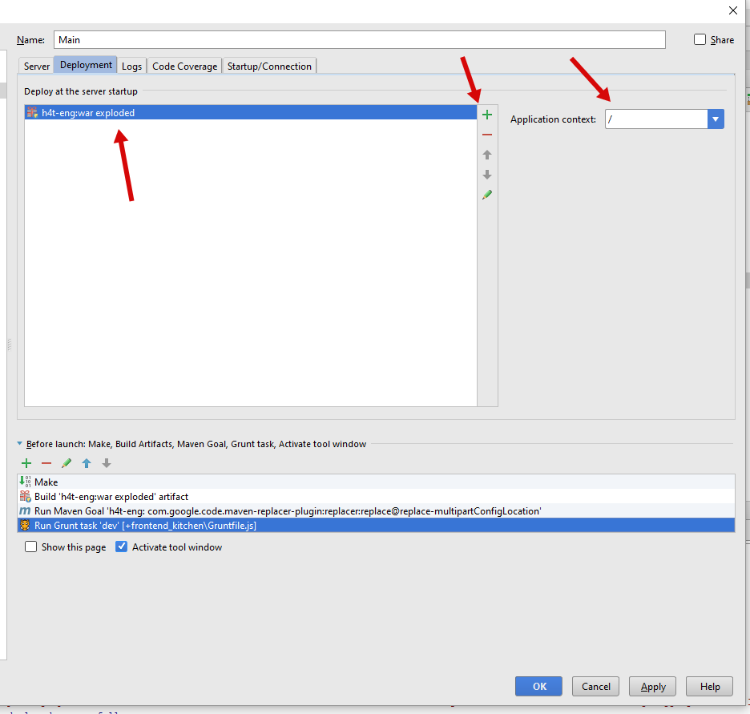

Если все в порядке то в конце будет:

